Отчет по лабораторной работе №2 по курсу фундаментальная информатика

Студент группы М8О-107Б-22 Брюханов Захар Дмитриевич, № по списку 5

Контакты: brukhanovz@gmail.com; telegram: @br_zahar

Работа выполнена: «17» сентября 2022г.

Преподаватель: Аносова Наталья Павловна каф. 806

Входной контроль знаний с оценкой _____________________

Отчет сдан « » _________2022 г., итоговая оценка _____

Подпись преподавателя ________________

  - Тема: Операционная среда OC UNIX_______ _________ _______________________________________________________________________________________________

- Цель работы: Изучение и освоение программного обеспеченния OC UNIX и приобретение навыков, необходимых для выполнения курсовых и лабораторных работ в среде UNIX.______________________________ _________________________________________________________________________________________________

_________________________________________________________________________________________________
_________________________________________________________________________________________________
_________________________________________________________________________________________________

- Задание (вариант № 5): _______________________________________

_________________________________________________________________________________________________
_________________________________________________________________________________________________
_________________________________________________________________________________________________
_________________________________________________________________________________________________

- Оборудование (студента):

Процессор Intel® Core™ i5-8250U CPU @ 1.60GHz × 8 с ОП 12288 Мб, НМД _ 524288_ Мб. Монитор _______lenovo_________
Другие устройства ________________________________________________________________________________
_________________________________________________________________________________________________

- Программное обеспечение (студента):

Операционная система семейства ___Unix____, наименование __Ubuntu____________ версия ___22. __________
интерпретатор команд ____bash________ версия __5.1.16____.
Система программирования ______________________________________версия _______________
Редактор текстов _____Emacs_______________________________________________ версия _3.24.30 _________
Утилиты операционной системы Команды who, pwd, ls, cd, cp, mv, rm, cat, ps, mkdir, rmdir___________________ _______________________________________ _________________________________________________________
Прикладные системы и программы __Gnuplot, bc
_________________________________________________________________________________________________
Местонахождение и имена файлов программ и данных на домашнем компьютере ______home/br_zahar_________
6. Идея, метод, алгоритм решения задачи (в формах: словесной, псевдокода, графической [блок-схема, диаграмма, рисунок, таблица] или формальные спецификации с пред- и постусловиями)
- Вывод информации о пользователе, системе, машине с помощью следующих команд: who, rwho, uname, tty, bash, man, date, hostname, whoami
- Работа с каталогами с помощью следующих команд: ls, cd, mkdir, rmdir, pwd
- Работа с текстовыми файлами с памощью следующих команд: cat, mv, rm, cp
- Работа с текстовым редактором Emacs с помощью следующих команд: cat Emacs
- Работа с утилитой Gnuplot с помощью следующих команд: plot, splot, set, parametric, [x]range

- Сценарий выполнения работы [план работы, первоначальный текст программы в черновике (можно на отдельном листе) и тесты либо соображения по тестированию].

Команды для работы с каталогами

№ Команды | Команда | Назначение команды
1 | ls  [-a] | Просмотр оглавления каталога. Голубой цвет показывает каталоги, зеленый — выполняемые файлы.  Выводит список всех файлов, показывает характеристики файлов.  d — файл, r — право на прочтение, w — изменение, x — выполнение,  l. rwx — права собственника. II. Права члена группы. III. Права остальных.
2 | cd [путь к файлу/каталогу] | Перемещение по каталогам
3 | mkdir [название каталога] | Создание каталога
4 | rmdir [название каталога] | Удаление каталога
5 | pwd | Показывает местонахождение в файловой системе; по этой команде отображается полный путь к текущей директории

Информационные команды

№ Команды | Команда | Назначение команды
1 | who | Показывает перечень пользователей
2 | rwho | Показывает перечень пользователей в локальной сети
3 | ps | Показывает таблицу выполняемых процессов
4 | tty | Выводит адрес терминала
5 | whoiam | Показывает пользователя, с которого производится работа
6 | uname  [-a] | Показывает информацию об операционной системе  Показывает более подробную информацию о системе
7 | bash --version | Показывает текущую версию bash
8 | man | Выводит справку об указанной команде
9 | date | Показывает текущую дату

Команды для работы с файлами

№ Команды | Команда | Назначение команды
1 | cat [название файла]  >  >>  f1 f2 > f3 | Вывод файла на экран  Помещение текста с клавиатуры  Дозапись входных данных в файл  Объединение файлов f1 и f2 в файл f3
2 | cp f1 f2 | Копирование файла f1 в файл f2
3 | mv f1 f2 | Переименование файла f1 в файл f2
4 | rm f1  [-r]  [-i] | Удаление файла f1  Удаление каталога  Запрос разрешения на удаление файла

Команды для работы с Gnuplot

№ Команды | Команда | Назначение команды
1 | plot функция | Строит двумерный график функции
2 | splot функция | Строит трёхмерный график функции
3 | set parametric | Добавляет возможность использовать параметры
4 | set xrange | Устанавливает диапазон значений переменной x

Пункты 1-7 отчета составляются строго до начала лабораторной работы.
Допущен к выполнению работы. Подпись преподавателя _____________________
- Распечатка протокола (подклеить листинг окончательного варианта программы с тестовыми примерами, подписанный преподавателем).

br_zahar@Zahar-Lenovo-ideapad-330-15IKB:~$ who
br_zahar :1 2022-09-18 21:45 (:1)
br_zahar@Zahar-Lenovo-ideapad-330-15IKB:~$ ps
PID TTY TIME CMD
6994 pts/0 00:00:00 bash
7010 pts/0 00:00:00 ps
br_zahar@Zahar-Lenovo-ideapad-330-15IKB:~$ tty
/dev/pts/0
br_zahar@Zahar-Lenovo-ideapad-330-15IKB:~$ whoami
br_zahar
br_zahar@Zahar-Lenovo-ideapad-330-15IKB:~$ uname
Linux
br_zahar@Zahar-Lenovo-ideapad-330-15IKB:~$ uname -a
Linux Zahar-Lenovo-ideapad-330-15IKB 5.15.0-47-generic #51-Ubuntu SMP Thu Aug 11 07:51:15 UTC 2022 x86_64 x86_64 x86_64 GNU/Linux
br_zahar@Zahar-Lenovo-ideapad-330-15IKB:~$ bash --version
GNU bash, версия 5.1.16(1)-release (x86_64-pc-linux-gnu)
Copyright (C) 2020 Free Software Foundation, Inc.
Лицензия GPLv3+: GNU GPL версии 3 или более поздней <http://gnu.org/licenses/gpl.html>

Это свободное программное обеспечение. Вы можете изменять и распространять его.
НИКАКАЯ ГАРАНТИЯ не предоставляется в пределах, допускаемых законом.
br_zahar@Zahar-Lenovo-ideapad-330-15IKB:~$ date
Вс 18 сен 2022 22:57:30 MSK
br_zahar@Zahar-Lenovo-ideapad-330-15IKB:~$ hostname
Zahar-Lenovo-ideapad-330-15IKB
br_zahar@Zahar-Lenovo-ideapad-330-15IKB:~$ ls
Desktop google-chrome-stable_current_amd64.deb Pictures snap
Documents MAI Programs Templates
Downloads Music Public Videos
br_zahar@Zahar-Lenovo-ideapad-330-15IKB:~$ ls -a
. .mono
.. Music
.bash_history .pam_environment
.bash_logout Pictures
.bashrc .pki
.cache .profile
.config Programs
Desktop Public
Documents snap
Downloads .steam
.emacs.d .steampath
.gnuplot_history .steampid
google-chrome-stable_current_amd64.deb .sudo_as_admin_successful
.lesshst Templates
.local Videos
MAI .vscode
br_zahar@Zahar-Lenovo-ideapad-330-15IKB:~$ cd Documents/
br_zahar@Zahar-Lenovo-ideapad-330-15IKB:~/Documents$ cd ..
br_zahar@Zahar-Lenovo-ideapad-330-15IKB:~$ mkdir Del
br_zahar@Zahar-Lenovo-ideapad-330-15IKB:~$ cd Del
br_zahar@Zahar-Lenovo-ideapad-330-15IKB:~/Del$ cat > f1
abcd
efgh
br_zahar@Zahar-Lenovo-ideapad-330-15IKB:~/Del$ cat > f2
ijkl
mnop
br_zahar@Zahar-Lenovo-ideapad-330-15IKB:~/Del$ cat f1 f2 > f3
br_zahar@Zahar-Lenovo-ideapad-330-15IKB:~/Del$ cat f3
abcd
efgh
ijkl
mnop
br_zahar@Zahar-Lenovo-ideapad-330-15IKB:~/Del$ ls
f1 f2 f3
br_zahar@Zahar-Lenovo-ideapad-330-15IKB:~/Del$ mkdir Sp
br_zahar@Zahar-Lenovo-ideapad-330-15IKB:~/Del$ cd Sp/
br_zahar@Zahar-Lenovo-ideapad-330-15IKB:~/Del$ cp f1 Sp/f4
br_zahar@Zahar-Lenovo-ideapad-330-15IKB:~/Del/Sp$ ls
f4
br_zahar@Zahar-Lenovo-ideapad-330-15IKB:~/Del/Sp$ mv f4 f1
br_zahar@Zahar-Lenovo-ideapad-330-15IKB:~/Del/Sp$ ls
f1
br_zahar@Zahar-Lenovo-ideapad-330-15IKB:~/Del/Sp$ rm f1
br_zahar@Zahar-Lenovo-ideapad-330-15IKB:~/Del/Sp$ ls
br_zahar@Zahar-Lenovo-ideapad-330-15IKB:~/Del/Sp$ cd ..
br_zahar@Zahar-Lenovo-ideapad-330-15IKB:~/Del$ rmdir Sp/
br_zahar@Zahar-Lenovo-ideapad-330-15IKB:~/Del$ ls
f1 f2 f3 f4
br_zahar@Zahar-Lenovo-ideapad-330-15IKB:~$ gnuplot

G N U P L O T
Version 5.4 patchlevel 2 last modified 2021-06-01

Copyright (C) 1986-1993, 1998, 2004, 2007-2021
Thomas Williams, Colin Kelley and many others

gnuplot home: http://www.gnuplot.info
faq, bugs, etc: type "help FAQ"
immediate help: type "help" (plot window: hit 'h')

Terminal type is now 'qt'
gnuplot> plot sin(x)*cos(x)
gnuplot> set parametric

dummy variable is t for curves, u/v for surfaces
gnuplot> set trange [0 to 2*pi]
gnuplot> set xrange [-1 to 1]
gnuplot> set yrange [-1 to 1]
gnuplot> plot sin(t), cos(t)
gnuplot> set zrange [-1 to 1]
gnuplot> set urange [0 to 2*pi]
gnuplot> set vrange [0 to 2*pi]
gnuplot> splot sin(u)*sin(v), sin(u)*cos(v), cos(u)

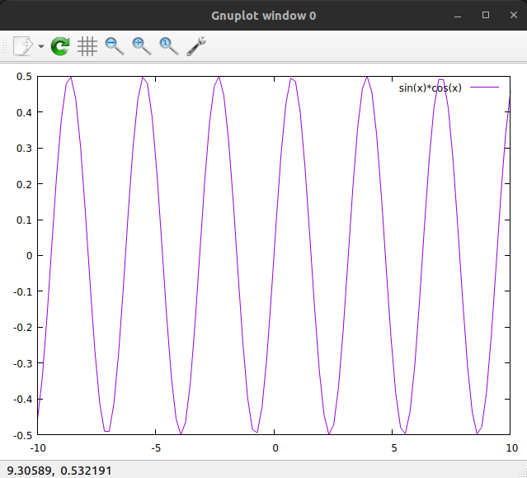
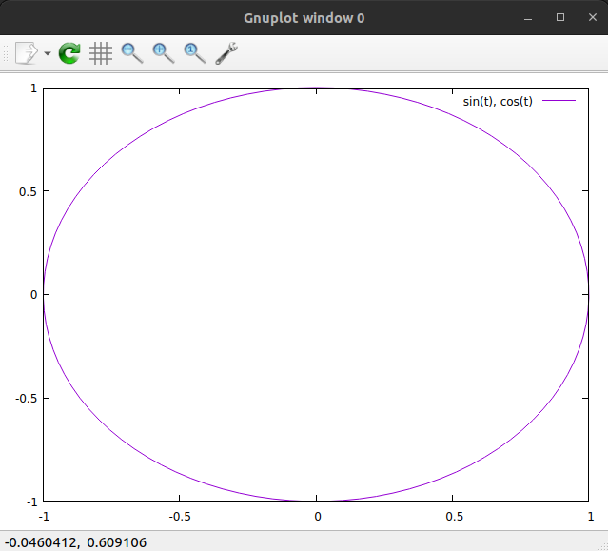
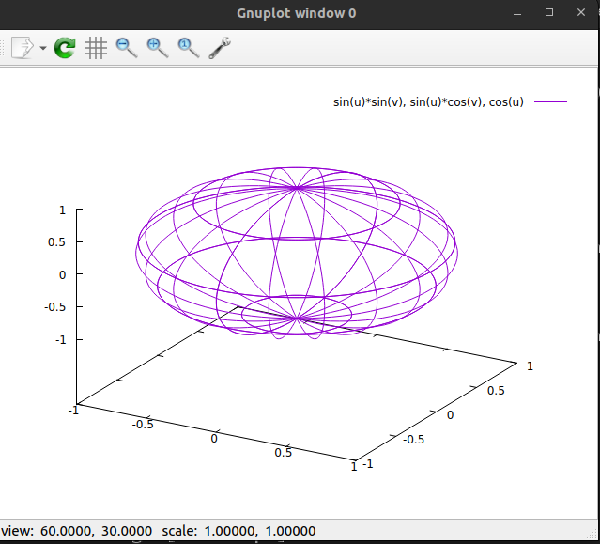
- Дневник отладки должен содержать дату и время сеансов отладки, и основные события (ошибки в сценарии и программе, нестандартные ситуации) и краткие комментарии к ним. В дневнике отладки приводятся сведения об использовании других ЭВМ, существенном участии преподавателя и других лиц в написании и отладке программы.

№ | Лаб. | Дата | Время | Событие | Действие по исправлению | Примечание
 | или
 | дом.

- Замечания автора по существу работы ________________________________________________________ _______________________________________________________________________________________________________________________________________________________________________

- Выводы

Я_изучил программное обеспечение OC Unix, а также приобрел практические навыки по применению утилиты Gnuplot._____________________________________________________
___________________________________________________________________
___________________________________________________________________
___________________________________________________________________
___________________________________________________________________
___________________________________________________________________

Недочёты при выполнении задания могут быть устранены следующим образом: ______________________________________________________________________________________________________________________________________________________________________________________________________________________________________________________________________________________________________

Подпись студента _________________

